Bitte beachten Sie bei der Nutzung von diesem Foto den folgenden Bildnachweis:

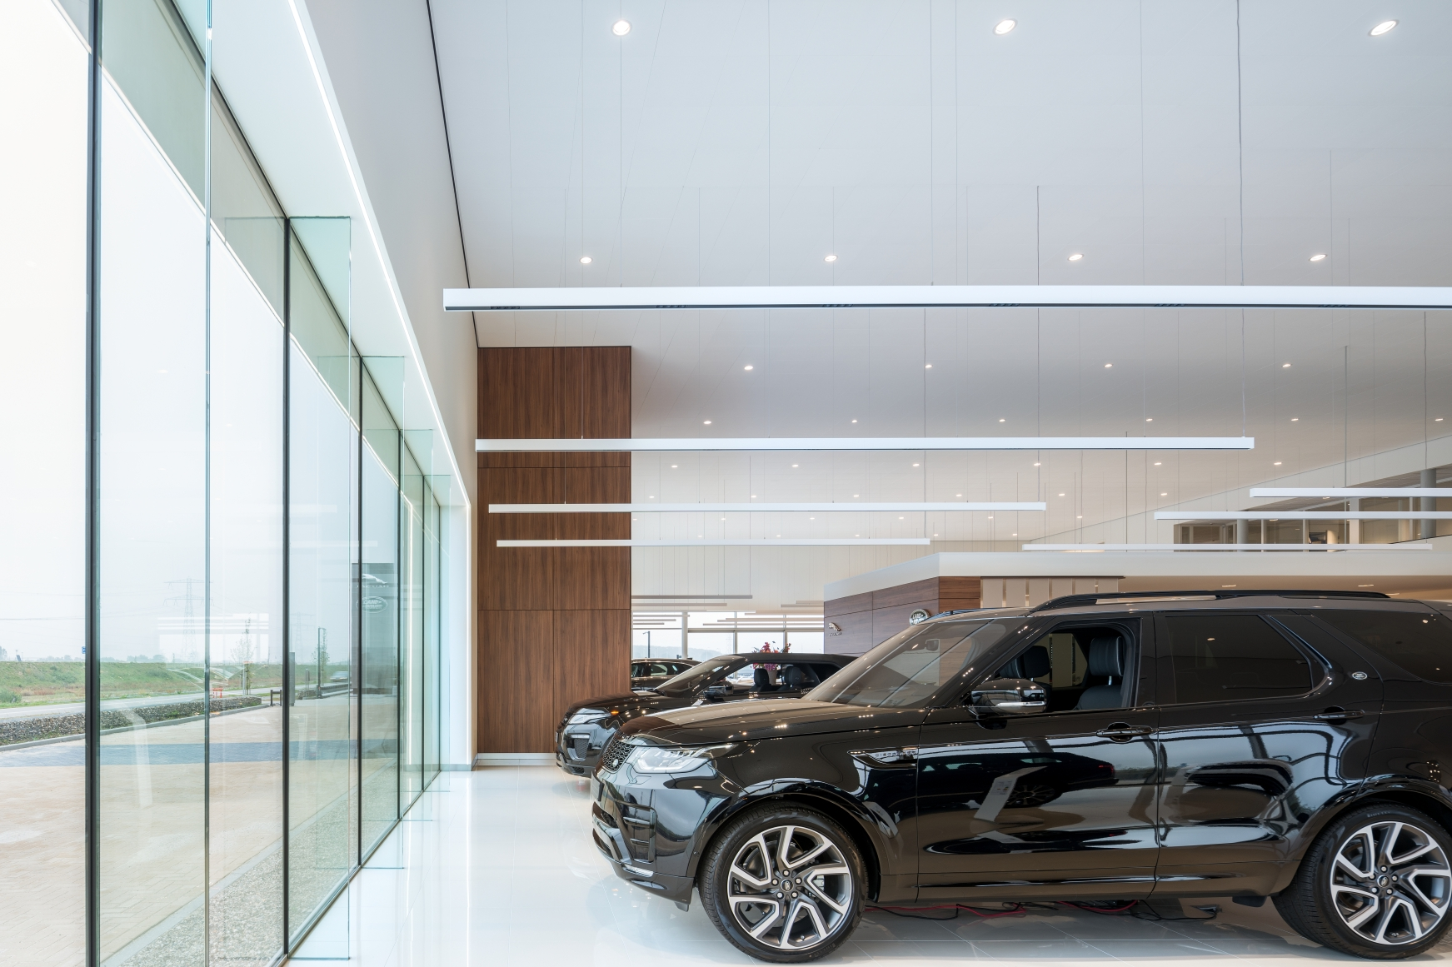

Projektname: Jaguar Land Rover Terlouw
Architekt: Gert Jan Hiensch
Fotograf: Thea van der Heuvel

Ihr Ansprechpartner im Unternehmen:
PROLICHT GmbH
Markus Kirchmair
Leitung Marketing
T +43 5234 33499 27
markus.kirchmair@prolicht.at

PROLICHT GmbH
Gewerbepark 9 | A-6091 Götzens
T +43 5234 33499 38 | F +43 5234 33499 22
www.prolicht.at

